***********************************************************************************************
解释：
绿色：表格头
白色：原文字段
黄色：自己加的字段
红色：原文表名
紫色：补充事项
删除：代表已删除的列
***********************************************************************************************

系统组-ERP资料

站点资料xt_site
字段原名 | 列名 | 类型 | 约束 | 解释
编号 | S_id | varchar | 主键
网点条码 | S_num | Varchar
网点名称 | S_name | Varchar
分拨点 | S_fbd | Varchar
开通日期 | S_start-date | Date
维护日期 | S_ maintain _date | Date
维护周期 | S_maintain_cycle | Int
维护类型 | S_maintain_type | Varchar
维护IT | S_maintain_man | Varchar
通知方式 | S_notice | Varchar
处理情况 | S_handling | Varchar
备注说明 | S_note | Varchar
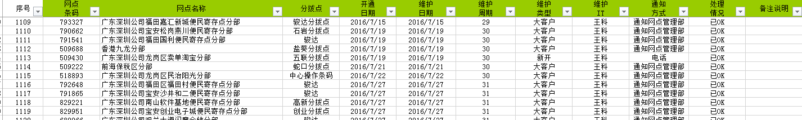
二级站点资料xt_branches
字段原名 | 列名 | 类型 | 约束 | 解释
编号 | B_id | Varchar | 主键
申请时间 | b_date | Date
维护日期 | B_maintain_date | Date
维护周数 | B_maintain_week | Int
一级网点条码 | B_num_1 | Varchar
一级网点名称 | B_name_1 | Varchar
一级网点负责人姓名 | B_master_1 | Varchar
一级网点负责人电话 | B_phone_1 | varchar
二级网点负责人姓名 | B_master_2 | Varchar
身份证 | B_card_2 | Varchar
联系电话 | B_phone_2 | Varchar
二级网点条码 | B_num_2 | Varchar
二级网点名称 | B_name_2 | Varchar
备注 | B_note | varchar |  | 备用
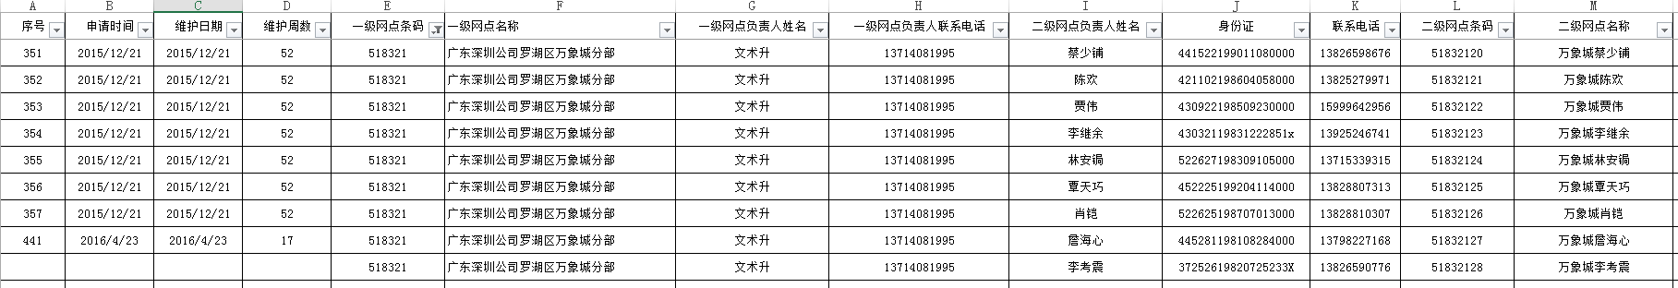

哲盟账号申请记录xt_zm_number
字段原名 | 列名 | 类型 | 约束 | 解释
编号 | zm_id | Varchar | 主键
申请日期 | Zm_apply_date | Date
申请部门 | Zm_apply_cs | Varchar
申请人 | Zm_apply_master | Varchar
申请人职位 | Zm_apply_position | Varchar
哲盟 | Zm_number | Varchar
PDA账号 | Zm_pda | Varchar
在职情况 | Zm_on_job | Varchar
维护时间 | Zm_service_time | Varchar
维护IT | Zm_service_master | Varchar
维护日期 | Zm_service_date | date
维护周数 | Zm_service_week | int
备注 | Zm_note | varchar
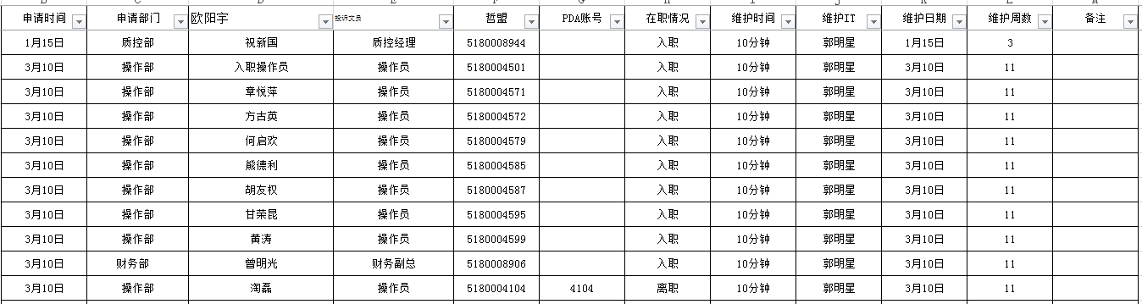

哲盟数据检查登记xt_zm_data
字段原名 | 列名 | 类型 | 约束 | 解释
编号 | d_id | varchar | 主键
日期 | D_date | Date
9点末上传数据 | D_no_upload_9 | Int
18点末上传数据 | D_no_upload_18 | Int
深圳公司离线扫描 | D_offline | Int
集包到件 | D_package | Int
集包未到件 | D_no_package | Int
集包数据 | D_data_package | int
装车数据 | D_data_car | int
9点字段异常数据 | D_anomaly_9 | Int
18点字段异常数据 | D_anomaly_18 | int
备注说明 | D_note | varchar
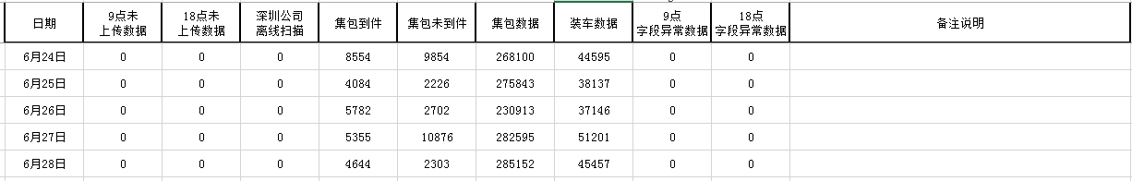

停止站点xt_stop_site
字段原名 | 列名 | 类型 | 约束 | 解释
编号 | Ss_id | varchar | 主键
停止日期 | Ss_stop_date | Date
维护周数 | Ss_maintain_week | Int
条码 | Ss_num | Varchar
站点名称 | Ss_name | Varchar
布谷鸟 | Ss_bgn | Varchar
BQQ | Ss_bqq | Varchar
哲盟 | Ss_zm | Varchar
内网 | Ss_nw | Varchar
备注说明 | Ss_note | Varchar
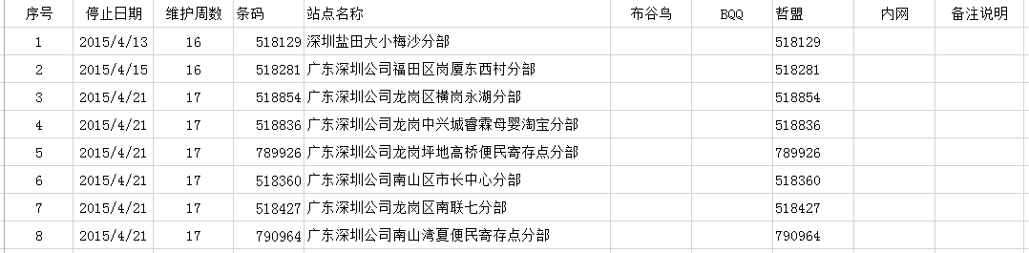
哲盟开发会议纪要xt_zm_ meeting
字段原名 | 列名 | 类型 | 约束 | 解释
编号 | m_id | varchar | 主键
标题 | M_name | Varchar
会议地址 | M_address | Varchar
会议时间（开始） | M_start _time | Datetime
会议时间（结束） | M_stop _time | Datetime
主持人 | M_host | Varchar
记录人 | M_ record | Varchar
参会人 | M_attent | Varchar
会议大纲 | M_outline | Varchar
会议程序 | m_program | int |  | 序号
会议主题 | M_titile | Varchar
会议内容 | M_content | Varchar
发言人 | M_speek | Varchar
关联人 | M_ affiliate | Varchar
备注说明 | M_note | varchar
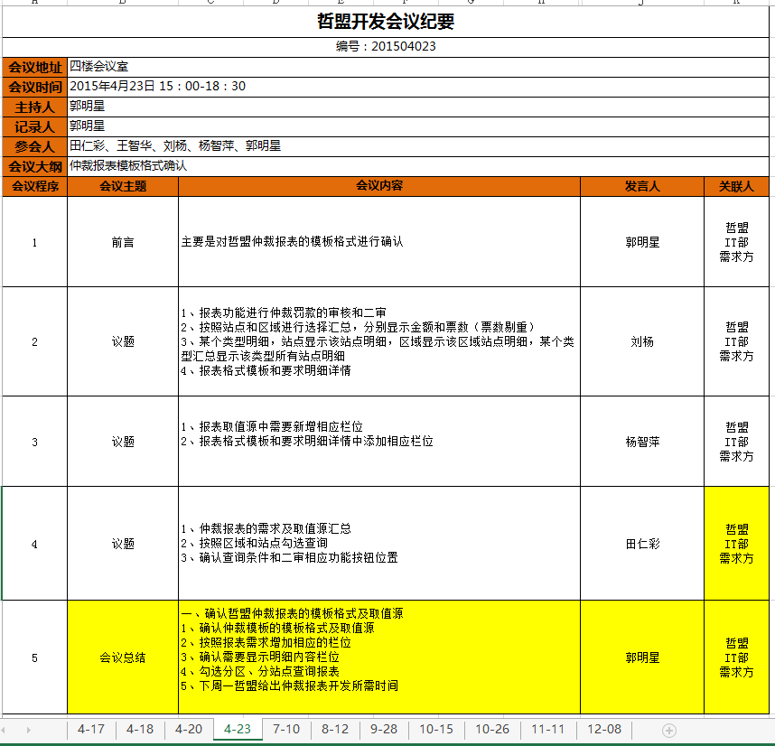
哲盟需求—开发效率xt_zm_ efficiency
字段原名 | 列名 | 类型 | 约束 | 解释
编号 | e_id | varchar | 主键
年份 | E_year | Varchar
月份 | E_month | Varchar
项目需求 | E_need_project | Int
紧急需求 | E_need_urgency | Int
需求总数 | E_need_sum | int
整理时间 | E_time_tidy | Int
开发时间 | E_time_build | Int
总时间 | E_time_sum | Int
开发效率 | E_efficiency_bulid | Double
整理效率 | E_efficiency_tidy | Double
哲盟效率 | E_efficiency_zm | Double
实际完成 | E_complete_actual | Double
计划完成 | E_complete_plan | Double
内部超期 | E_than | Double
达成率 | E_complete | double
备注 | E_note | varchar |  | 备用
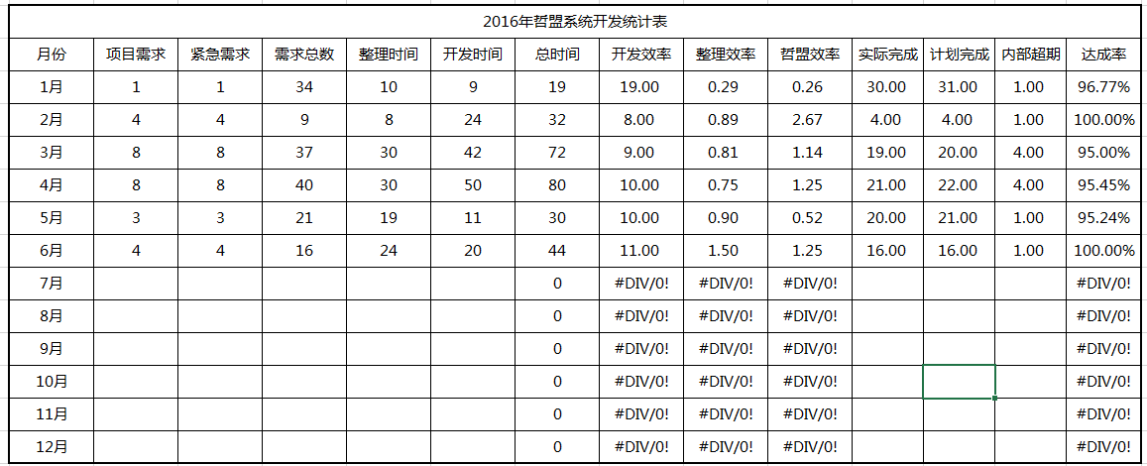
哲盟需求日程表xt_zm_calendar
字段原名 | 列名 | 类型 | 约束 | 解释
编号 | c_id | varchar | 主键
工作项目 | C_project | Varchar
工作目标 | C_target | Varchar
工作内容 | C_content | Varchar
需求人员 | C_man | Varchar
工作详情 | C_work | Varchar
进展情况 | C_progress | Varchar
开始时间 | C_start_date | Date
结束时间 | C_stop_date | Date
完成进度 | C_complete | Double |  | 百分比
时间 | C_time | Double |  | 天数
备注 | C_note | varchar |  | 比如：暂停
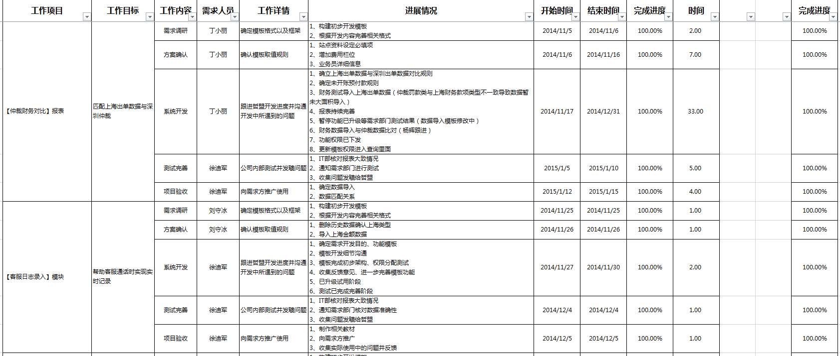
系统开发项目优先级清单xt_priority
字段原名 | 列名 | 类型 | 约束 | 解释
编号 | p_id | varchar | 主键
项目名称 | P_name | Varchar
开发目的 | P_purpose | Varchar
需求部门 | P_section | Varchar
需求人员 | P_man | Varchar
开始时间 | P_start_date | Date
结束时间 | P_stop_date | Date
优先级 | P_priority | Int
完成情况 | P_complete | Varchar
备注 | P_note | varchar |  | 会有状态，比如绿色标出
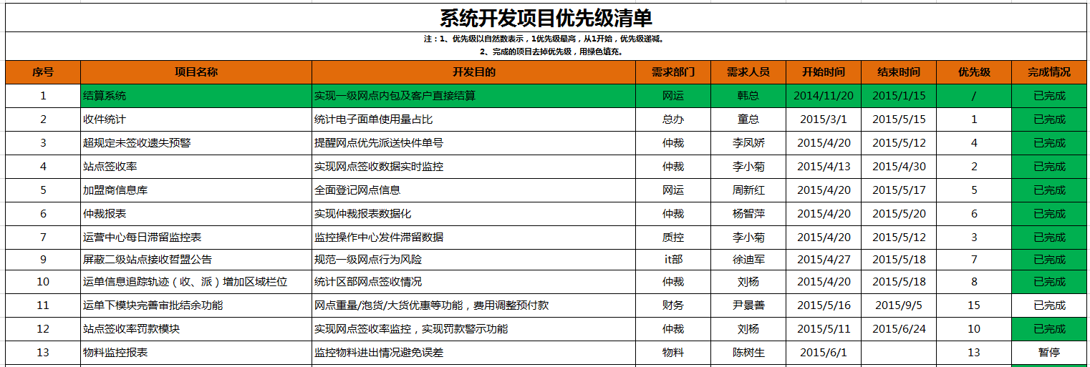
哲盟异常数据跟进xt_zm_data_unusual
字段原名 | 列名 | 类型 | 约束 | 解释
编号 | u_id | varchar | 主键
提交日期 | U_submit_date | Date
提交周次 | U_submit_week | int
提交IT | U_submit_man | Varchar
开发项目/异常问题 | U_project | Varchar
开发模块 | U_module | varchar
跟进IT | U_follow_man | varchar
哲盟受理 | U_zm | Varchar
紧急程度 | U_priority | Varchar
解决日期 | U_solve_date | date
解决时间 | U_solve_time | Int
是否解决 | U_state | Varchar
备注说明 | U_note | Varchar
